27.04.2021 – wtorek
Witam Konrad na dzisiejszych zajęciach ;)
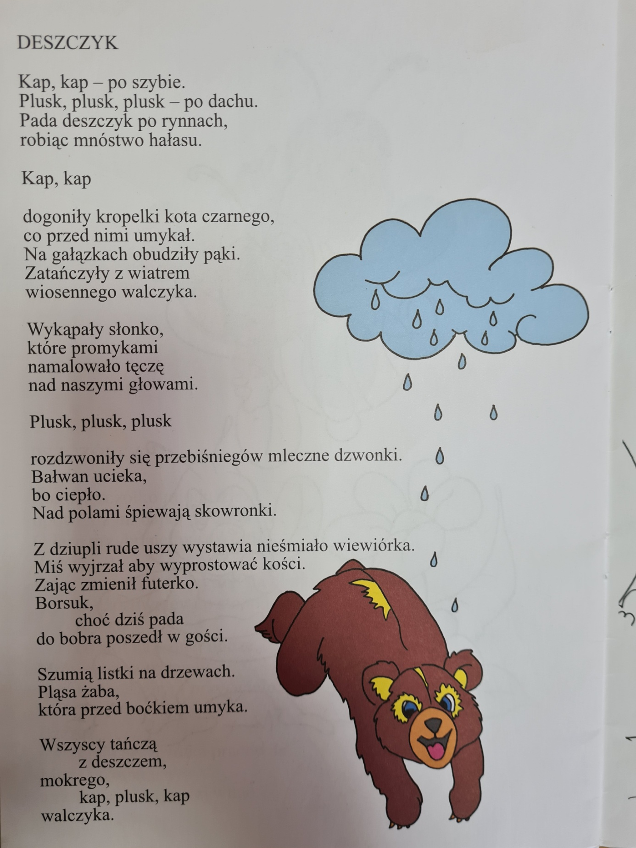
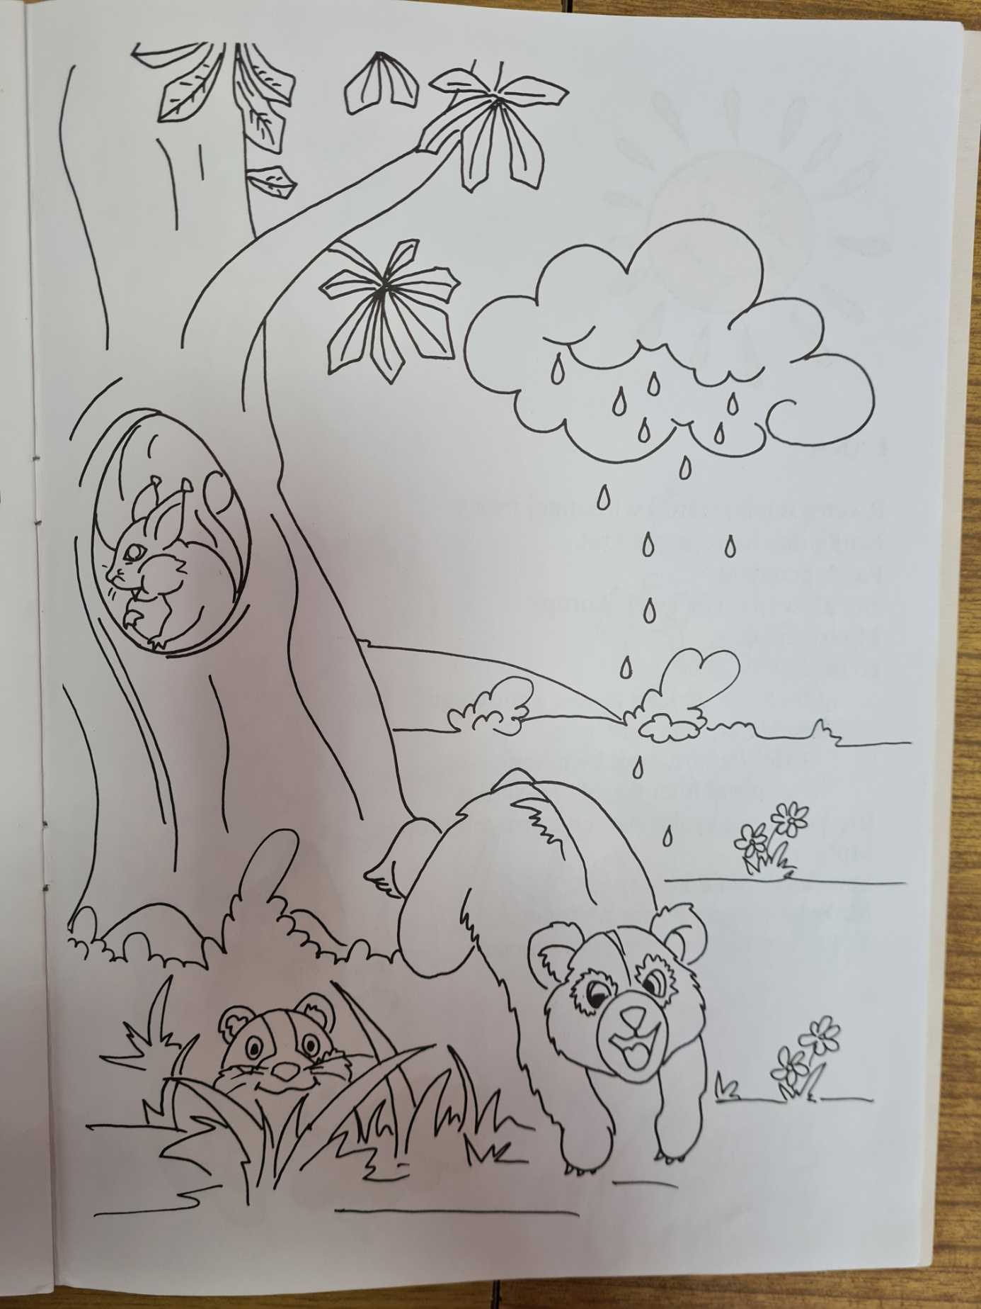
Proszę przeczytać wierszyk, omówić treść,pokolorować obrazek, spróbować naśladować wyrazy dźwiękonaśladowcze – pozdrawiam serdecznie:)

